JĘZYK ROSYJSKI KLASA VII 14-15.05.2020r.

Temat: Повторительный урок – ćwiczenia powtórzeniowe i utrwalające opanowanie materiału zawartego w rozdziale Время от времени.

Proszę wykonać następujące zadania:
Słowa z nawiasów przetłumacz na język rosyjski
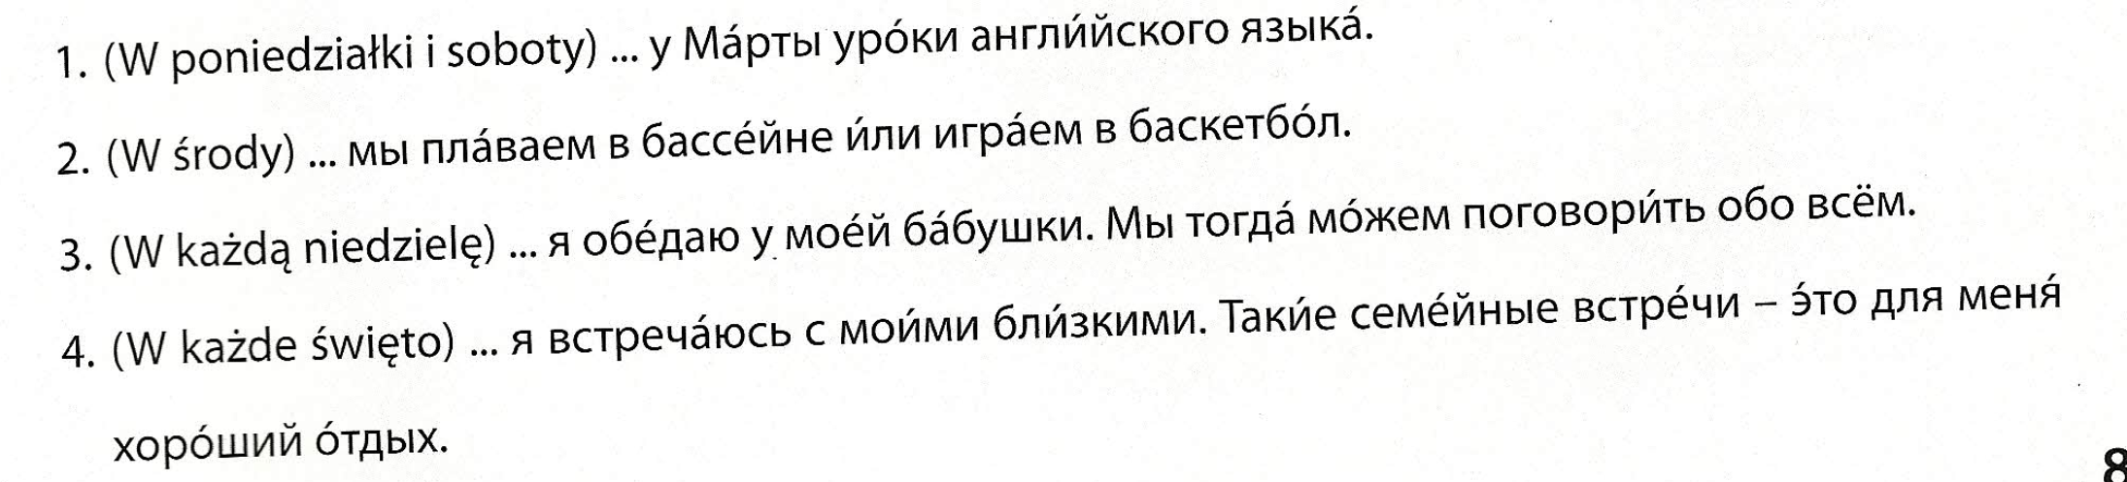
Co powiesz w tych sytuacjach. Wybierz właściwą reakcję
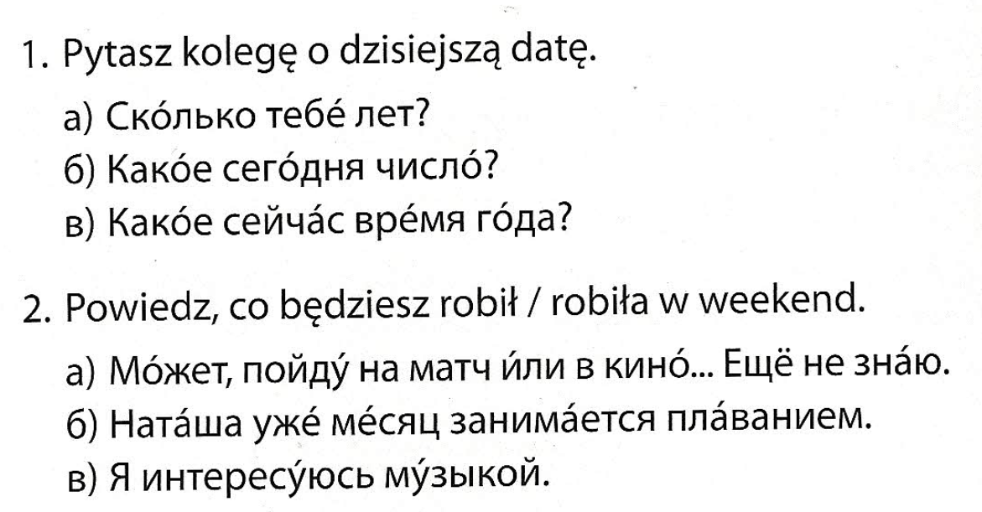
Dobierz odpowiedzi.
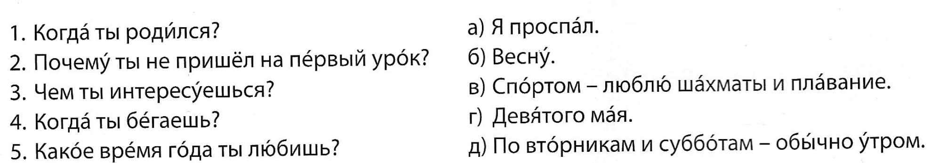

WYKONANĄ PRACĘ ODSYŁAMY. W PONIEDZIAŁEK OTRZYMACIE DO NAPISANIA SPRAWDZIAN.
Pozdrawiam serdecznie
M. Lesiuk

